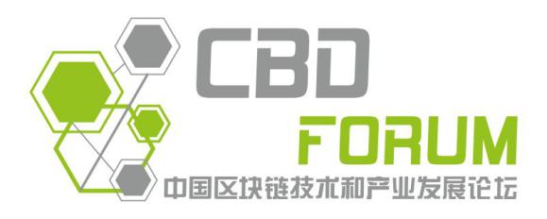

第五届中国区块链开发大赛

参赛方案

参赛作品名称： 基于区块链的模拟货币交易系统

参赛团队名称： 财大必胜

参赛领队姓名： 兰又铭

联 系 电 话： 13402771532

中国区块链技术和产业发展论坛秘书处编制

二〇二一年八月

**作品基本信息表**

|  |  |  |  |  |
| --- | --- | --- | --- | --- |
| 作品名称  （必填） | 基于区块链的模拟货币交易系统 | | | |
| 所属应用领域  （必选） | 金融服务 □供应链管理 □文化娱乐  □智能制造 □社会公益 □教育就业 □其他_ | | | |
| 与《参考架构》功能组件的映射关系  （必选，可多选） | 用户层 | 用户功能 业务功能 □管理功能 | | |
| 服务层 | 接入管理 节点管理 账本管理 | | |
| 核心层 | □共识 账本记录 摘要 □隐私保护 □数字签名 □加密  时序服务 □智能合约 | | |
| 开发语言  （必填） | Java | | 开发环境  （必填） | Spring Boot ; MySQL ; Redis ; kafka ; Web3j |
| 区块链开发  底层平台  （必填） | Web3j（以太坊钱包工具） | | | |
| 其他要求  （选填） | 网络环境：windows10，部署环境Linux | | | |
| 参赛作品介绍  （必填）  (最多不超过300字) | 该系统主要是为用户提供虚拟数字资产， 并为用户提供交易所实时的数据行情， 让用户基于此平台进行模拟数字货币买卖， 同时用户还可以参与区块链社群讨论， 并且系统会为用户提供与区块链和数字货币相关的新闻快讯， 并为用户提供区块链学堂课程供用户学习， 让用户可以在第一时间了解到最丰富的区块链知识， 共同建设良好的社群文化。  整个系统根据业务需求主要分为六大模块： 货币信息管理模块， 模拟交易模块， 订单管理模块， 账户资产管理模块， 新闻快讯模块和社区活动模块。本人主要参与了货币信息管理模块， 模拟交易模块， 订单管理模块和新闻快讯模块这四大模块的需求分析， 概要设计， 详细设计以及系统实现阶段， 同时还部分参与了社区活动模块， 并对以上模块参与了部分测试工作。  本系统是由Java语言进行编写， 并基于MVC应用模式和Spring Boot框架以及MyBatis持久层框架进行幵发， 数据库方面使用MySQL和Hbase用来持久化数据， 同时利用Redis作为持久化缓存来降低数据库压力。系统还使用Kafka来统一线上和离线的消息处理，并通过集群来提供实时的消息， 完成服务之间的消息通讯。同时，本系统还使用Web3j（以太坊钱包工具）Java来实现到区块链的对接，让本系统发行的数字货币可以应用于区块链上。 | | | |
| 备注 |  | | | |

**参赛方案**

一、参赛作品背景说明

当前，区块链的价值己在全世界范围内得到了广泛认可，得区块链者得未来已成为广泛共识。区块链技术作为21世纪的重大创新技术， 被认为是构建价值互联网的基石，驱动分享经济发展的新引擎。有人说区块链技术是一项可以颠覆时代的新兴技术，它将彻底的改变我们现有的生活方式；也有人说区块链相当于当年的工业革命，是人类文明史上的有一次变革。就连阿里巴巴创始人马云先生都认为： 区块链技术和互联网技术并驾齐驱发展，将决定未来至少20年的世界金融体系.与此同时，数字货币作为基于区块链技术的新兴投资品种， 短短几年便在全世界范围内备受关注。据相关数据统计， 在全球参与数字货币投资的人数己超过千万，在我国币民人数也己超过300万。我们的隔壁韩国深陷全民炒币热潮中，其炒币人数己超过股民2/3，且仍在快速增长中。数字货币投资已成为一种不可逆转的潮流， 前几天有一则新闻传遍币圈：重庆市正在推进建立数字货币交易所。从严禁交易到尝试进入，态度的转变也说明了大势所趋。阿里巴巴创始人马云先生认为：财富的未来一定属于数字货币，不是美元，也不是黄金！由此可见，数字货币这一概念己深入人心。区块链的特性是去中心化， 而数字货币之所以能够走到今天，有一个极其重要的因素， 就是社群建设！ 我们每一个单独的个人必须联合起来， 才能创造区块链的未来。所以，在区块链建设的同时，一个富有成长性，良性互动，互相砥砺的社群是必不可少的。在这样的社群中，对区块链和数字货币有资深了解的用户，可以完善交易策略，互相交流技术；而对于那些刚刚入门区块链，并对该领域知之甚少的用户，可以快速入门，提升投资技术，增强交易信心，从而一同跟随蒸蒸曰上的区块链大趋势共同进步。而建设这样的一个社群正是本研究项目的目标，也是该项目的意义所在。

二、参赛作品介绍（特点和创新点）

该系统主要是为用户提供虚拟数字资产，并为用户提供交易所实时的数据行情，让用户基于此平台进行模拟数字货币买卖，同时用户还可以参与区块链社群讨论，并且系统会为用户提供与区块链和数字货币相关的新闻快讯，并为用户提供区块链学堂课程供用户学习， 让用户可以在第一时间了解到最丰富的区块链知识，共同建设良好的社群文化。

整个系统根据业务需求主要分为六大模块： 货币信息管理模块， 模拟交易模块，订单管理模块，账户资产管理模块，新闻快讯模块和社区活动模块。本人主要参与了货币信息管理模块， 模拟交易模块， 订单管理模块和新闻快讯模块这四大模块的需求分析，概要设计， 详细设计以及系统实现阶段，同时还部分参与了社区活动模块， 并对以上模块参与了部分测试工作。

本系统是由Java语言进行编写，并基于MVC应用模式和Spring Boot框架以及MyBatis持久层框架进行幵发，数据库方面使MySQL和Hbase用来持久化数据，同时利用Redis作为持久化缓存来降低数据库压力。系统还使用Kafka来统一线上和离线的消息处理，并通过集群来提供实时的消息，完成服务之间的消息通讯。同时，本系统还使用Web3j（以太坊钱包工具）Java来实现到区块链的对接，让本系统发行的数字货币可以应用于区块链上。

三、参赛作品的实现思路说明

## 3.1需求分析

本论文所研宄项目模拟货币交易系统，是一个针对全球数字货币爱好者以及对区块链感兴趣的研宄者所提供的平台，该系统为用户提供了一个深度知识交流与良好实操体验相结合的交易平台。系统主要针对的用户群体有三大类：

1. 对区块链新技术以及数字货币特别感兴趣的用户。本模拟货币交易系统，拥有独特的新闻快讯模块和社区模块， 在这两个模块中，我们会定期推送更新有关区块链和数字货币的新闻快讯，让用户可以了解到最新的有关区块链的知识以及数字货币当下最新的发展状况和相关讯息， 让用户能够真正的实现足不出户，只需打开APP，不用搜索筛选便可以掌握到最新的新闻快讯。同时我们还为此类用户提供了专门的区块链学堂以及社区交流互动模块，让用户可以在区块链学堂学习掌握最新的有关区块链的技术， 并且可以和相同兴趣爱好者在社区进行沟通交流， 跟随着蒸蒸日上的区块链技术共同进步。
2. 对数字货币行情以及模拟货币交易感兴趣的用户。本模拟货币交易系统是以提供数字资产模拟交易为主的服务平台，系统会为用户赠送虚拟的数字资产，并为用户提供真实数字货币交易所获取到的实时交易数据，为用户展示当下热门数字货币的市值榜以及涨跌榜，让用户基于此进行模拟的数字货币交易买卖，为广大数字货币爱好者提供了一个休闲娱乐平台，通过模拟货币交易的方式，在身心放松，娱乐休闲的同时，还能慢慢学会如何投资数字货币，并且可以了解到时下最新的数字货币行情，为数字货币爱好者提供了一个良好的休闲娱乐平台。
3. 活跃在各大新闻论坛并对区块链和数字货币有资深了解的用户。本模拟货币交易系统，为用户提供了新闻快讯模块和区块链学堂模块，在这两个模块中，用户可以去发布相关内容的文章以便于积极参与区块链社区的建设。

## 3.2 系统整体架构

本模拟货币交易系统在整个开发过程中，严格遵守前后端分离的思想。其中，前端系统主要是为用户提供良好的人机交互界面，向用户展示数字货币相关信息、订单详情以及用户个人账户资产情况，同时还为用户定期推送新闻快讯、区块链学堂课程以及用户发布的文章帖子等内容信息。前端系统的搭建让本模拟货币交易APP具备界面清新、操作简便、行情准确、模拟逼真等特点，为用户提供一个良好的实操平台，更好的服务于用户。后端系统主要是对用户在前台执行的操作作出相应的处理，包括及时的从数据库提取数据并返回给前台界面以及根据用户需求对数据库做出的更改操作。

## 3.3 系统概要设计

我们从用户需求的角度来考量， 将系统分为六大模块， 分别是： 货币信息管理模块、模拟交易模块、订单管理模块、账户资产管理模块、新闻快讯模块以及社区活动模块。系统总体功能模块结构图如图：

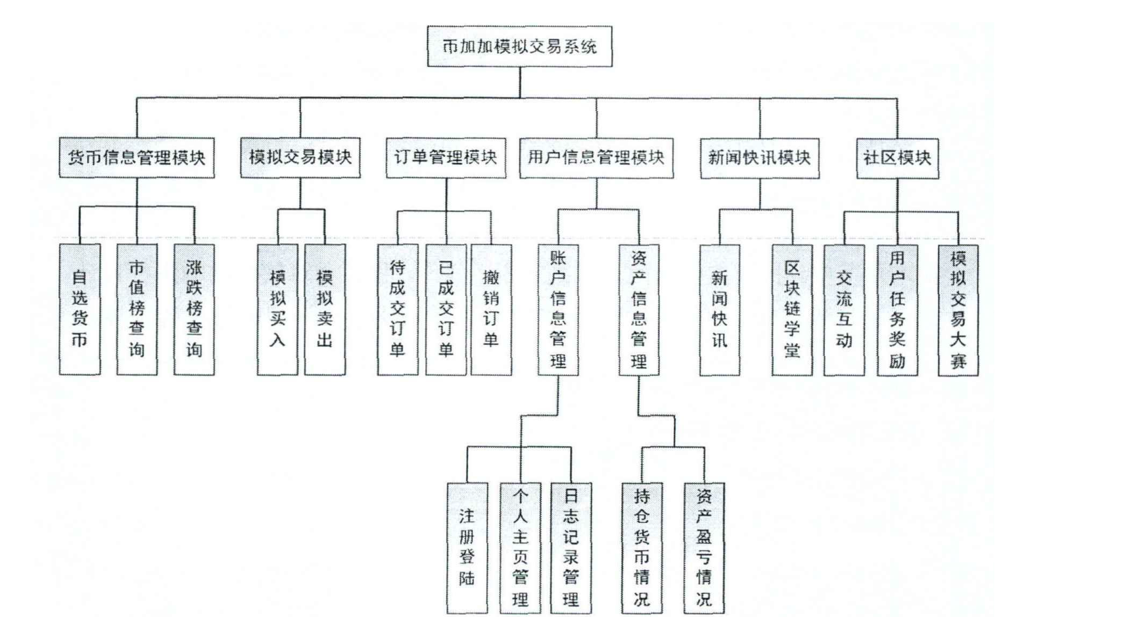

通过以上功能模块结构图的介绍， 让我们对系统的功能模块划分以及每个功能模块具体执行的内容一目了然。其中具体模块内容如下所述：

货币信息管理模块主要是为用户提供交易所真实的数字货币交易行情， 让用户可以对当下比较热门的数字货币市场行情进行了解， 同时会为用户提供数字货币的市值榜以及近期的涨跌情况，用户可以基于此信息进行数字货币模拟交易。模拟交易模块是我们系统的核心模块之一，为用户提供了一个良好的休闲娱乐平台，让用户可以通过我们的系统对数字货币进行模拟买卖，并且还可以通过一段时间的练习之后，去参加模拟交易大赛，在与众多数字货币爱好者同台竞争的同时，去赢得系统的奖励金。该模块对于用户日后包括金融炒股之类的活动，都提供了一个良好的锻炼机会。订单管理模块主要是让用户可以对自己模拟交易相关订单进行处理。用户可以对订单进行检查， 如果发现问题可以及时修改然后重新提交，若是在经过考量之后想要终止交易，可以对订单进行撤销操作。而管理员在本部分的工作异常重要，需要对用户提交的订单进行审核， 对于用户的不当行为给予撤销订单的操作。

账户资产管理模块主要是为用户的个人账户资产提供一个良好的界面以便于用户参考。用户可以通过此模块对自己的账户资产总数进行查看，同时还可以对当曰盈亏情况、累计盈亏情况、持有数字货币持仓占比、持有数量以及该种数字货币当前市值等信息进行查看。

新闻快讯模块主要是为用户定期推送与区块链和数字货币相关的新闻快讯，让用户可以第一时间了解到最全面、最专业的新闻推送， 同时用户还可以在本平台发布文章供其他用户阅读浏览，再收获知识的同时与他人共享。对于那些刚刚入门区块链技术或者是对区块链技术特别感兴趣的用户，我们的系统还提供了区块链学堂模块，为用户定期的推送有关区块链的相关课程和相关知识介绍，用户可以在学堂根据自己的兴趣选择相应课程进行学习、了解。社区活动功能模块主要是为用户提供一个交流互动的平台，让用户能够利用此平台畅所欲言，彼此之间分享交流，发表自己对区块链和数字货币的独到见解的同时也能去聆听他人的建议，同时还可以积极参与到我们的用户任务奖励活动和模拟交易大赛中，平台会根据用户的参与积极性对用户给予奖励。

## 3.4 开发工具与环境

前端部分通过Vue.js 以自底向上增量开发的设计模式构建用户界面， 并通过Axios处理前端数据请求， 实现前后端交互。同时还使用Java和Obeject-C 分别实现Android平台和IOS平台的开发， 让我们的系统可以运行在这两大主流系统手机客户端。

系统后端使用Spring Boot作为开发框架来管理各层的组件， 并将Spring MVC作为控制器去接受外部请求，再将请求发送到服务层， 以便于进行相关的业务逻辑处理操作。系统还使用Mybatis作为数据持久化层， 利用Mybatis生成数据库映射， 同时通过使用简单的XML或注解的方式来配置和映射原生信息， 以此来简化对数据库的操作。同时系统还使用Swagger -UI框架去编写接口的API 文档， 并对接口进行调试。系统还使用Hibemator-Validator实现了数据验证。最后， 系统还通过使用Web3j来实现以太坊JSON RPC接口协议的封装， 让我们的系统平台能够接入到以太坊上， 然后通过使用Java语言在以太坊网络上创建属于自己的节点，并通过RPC协议去访问整个以太坊网络。同时系统还通过使用Bitconj来实现Java版本的比特币协议，以此来完成以太坊网络上的钱包管理以及交易的发送和接收工作。

在数据存储方面，系统主要使用MySQL和HBase数据库来对系统数据进行持久化， 并使用Redis对特定场景下的数据进行缓存， 以此来提高对数据的访问性能。

四、参赛作品与《参考架构》的映射关系说明

*（从参赛作品与《参考架构》功能组件的映射关系进行说明）*

|  |  |  |  |
| --- | --- | --- | --- |
| 功能层 | 组件 | 对应开发的模块 | 说明 |
| 用户层 | 用户功能 业务功能 管理功能 | 货币信息管理模块；模拟交易模块；用户信息管理模块；订单管理模块 |  |
| 服务层 | □接入管理 节点管理 账本管理 | 账户资产管理模块 |  |
| 核心层 | □共识 账本记录 摘要 □隐私保护 □数字签名 □加密 □时序服务 □智能合约 |  |  |

五、参赛作品的应用场景说明

本项目以提供数字资产模拟交易为主的服务平台，为用户赠送虚拟数字资产，提供高效友好的实时行情数据，并在此基础上提供模拟数字货币买卖，旨在为全球数字货币投资者建立一个深度知识交流与良好实操体验相结合的交易平台。该系统具备界面清新、操作简便、行情准确、模拟逼真等特点，每位新注册用户，均可获得5万USDT+5个BTC的虚拟币用于交易， 可保证用户拥有足够的模拟资金参与交易学习。同时，本系统也是一个高效且丰富的区块链知识与投资知识平台，本平台气氛活跃，具备良好的社群文化，通过模拟交易与内容社区结合的产品形态，让用户在模拟的形式中掌握具体操作，模拟平台上的数据与现实的交M数据实时同步。本平台会为用户提供区块链和数字货币相关的新闻快讯，让用户可以通过本平台第一时间了解到最全面、最专业的业内讯息，同时本平台还为用户提供了区块链学堂，用户可以在此板块对区块链相关知识进行学习， 让用户紧随区块链发展的新趋势。

六、参赛团队介绍

本文所研究项目以提供数字资产模拟交易为主的服务平台，为用户赠送虚拟数字资产，提供高效友好的实时行情数据，并在此基础上提供模拟数字货币买卖，旨在为全球数字货币投资者建立一个深度知识交流与良好实操体验相结合的交易平台。该系统具备界面清新、操作简便、行情准确、模拟逼真等特点，每位新注册用户，均可获得5万USDT+5个BTC的虚拟币用于交易， 可保证用户拥有足够的模拟资金参与交易学习。同时，本系统也是一个高效且丰富的区块链知识与投资知识平台，本平台气氛活跃，具备良好的社群文化，通过模拟交易与内容社区结合的产品形态，让用户在模拟的形式中掌握具体操作，模拟平台上的数据与现实的交M数据实时同步。本平台会为用户提供区块链和数字货币相关的新闻快讯，让用户可以通过本平台第一时间了解到最全面、最专业的业内讯息，同时本平台还为用户提供了区块链学堂，用户可以在此板块对区块链相关知识进行学习， 让用户紧随区块链发展的新趋势。

本项目目前己经正式投入使用，经过实际的应用之后，本项Ｈ 在功能和性能方面，己经基本满足用户需求和预期要求，但是在业务逻辑和技术架构上仍然存在一定的不足之处，需要后期作出进一步的优化和提升。同时，本系统在新闻快讯板块，与当下主流的新闻资讯软件相比，还存在一定的差距，包括新闻获取渠道不够广泛、新闻分类较少、对同一事件进行报道的新闻内容不够全面以及在用户相关新闻推荐算法方面还可以进一步作出改进和提升工作，使系统推荐给用户的新闻更加准确，符合用户的兴趣关注点。其次，鉴于本系统处于初步研发阶段，并且刚投入使用，本系统在社区活动板块，目前为用户提供的社区活动类型较为单一，社区活动数目较少，后期会在本模块为用户上线更多的社Ｅ 活动，为用户提供一个良好的休闲娱乐平台。同时，在社区活动论坛交流板块，本系统还可以作出进一步的提高和改进工作，包括对于用户发表言论的管理制度以及用户交流沟通时表情和界面风格的设计。

最后，本系统目前只是由用户基于货币市场行情信息对货币进行模拟交易，在模拟交易对象方面，仅有数字货币略显单一，同时，在智能辅助选股方面，有所欠缺，今后可能会在交易部分作进一步的提升，系统可能会引入金融股票交易模块，扩充本系统的业务功能，同时，系统会为用户提供概念选股和ＡＩ诊股等金融分析手段，通过云计算捕捉大数据的用户行为，帮助用户判断每一种货币和股票价值， 评估货币和股票的买卖时机，让用户能够通过模拟交易锻炼自己的分析水平，提升自己的投资能力。